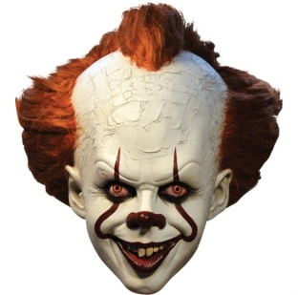
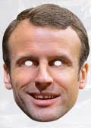
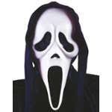
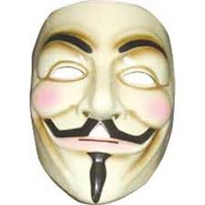
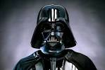
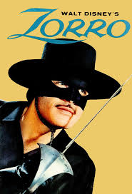
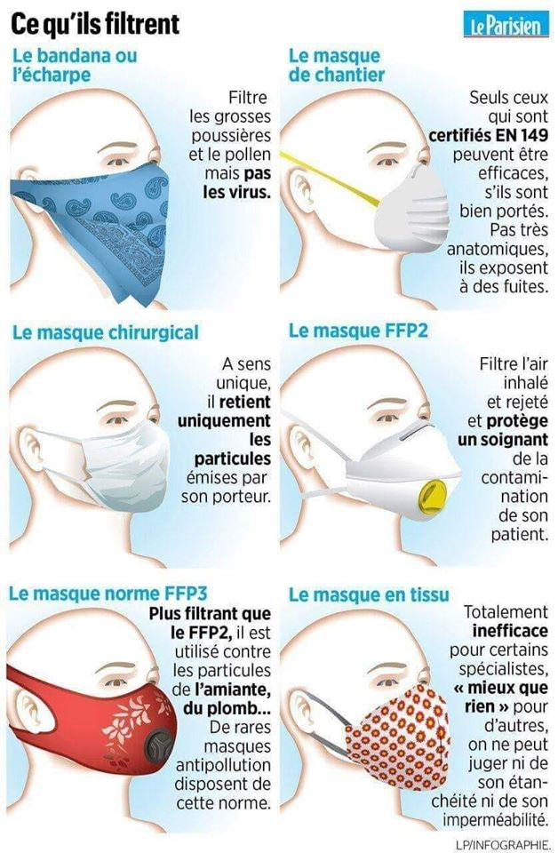
Le masque ça
Peu filtrant et anxiogène. Susceptible de provoquer de sévères morsures. Une raison de plus pour rester confiné !!!
Le masque Anonymous
Efficace pour se déconfiner anonymement et échapper aux prunes de 135€…mais totalement inefficace pour ne pas être reconnu par les virus.
Le masque Macronus
Totalement inefficace pouvant transmettre des réactions allergiques chez certains sujets fragiles. Fortement déconseillé !
Le masque de Scream
Totalement inefficace de par ses nombreuses ouvertures…par contre, s’adapte facilement aux grandes gueules (recommandé par la Castaner LTD)
Le masque de Dark Vador
Totalement efficace pour le côté obscur et le covid-19. Seul inconvénient, provoque un léger souffle lors des conversations.
Le masque de Zorro
Efficace pour la séduction et surgir de la nuit afin de voler vers l’aventure au galop…Totalement inefficace selon l’OMS même bien porté.

